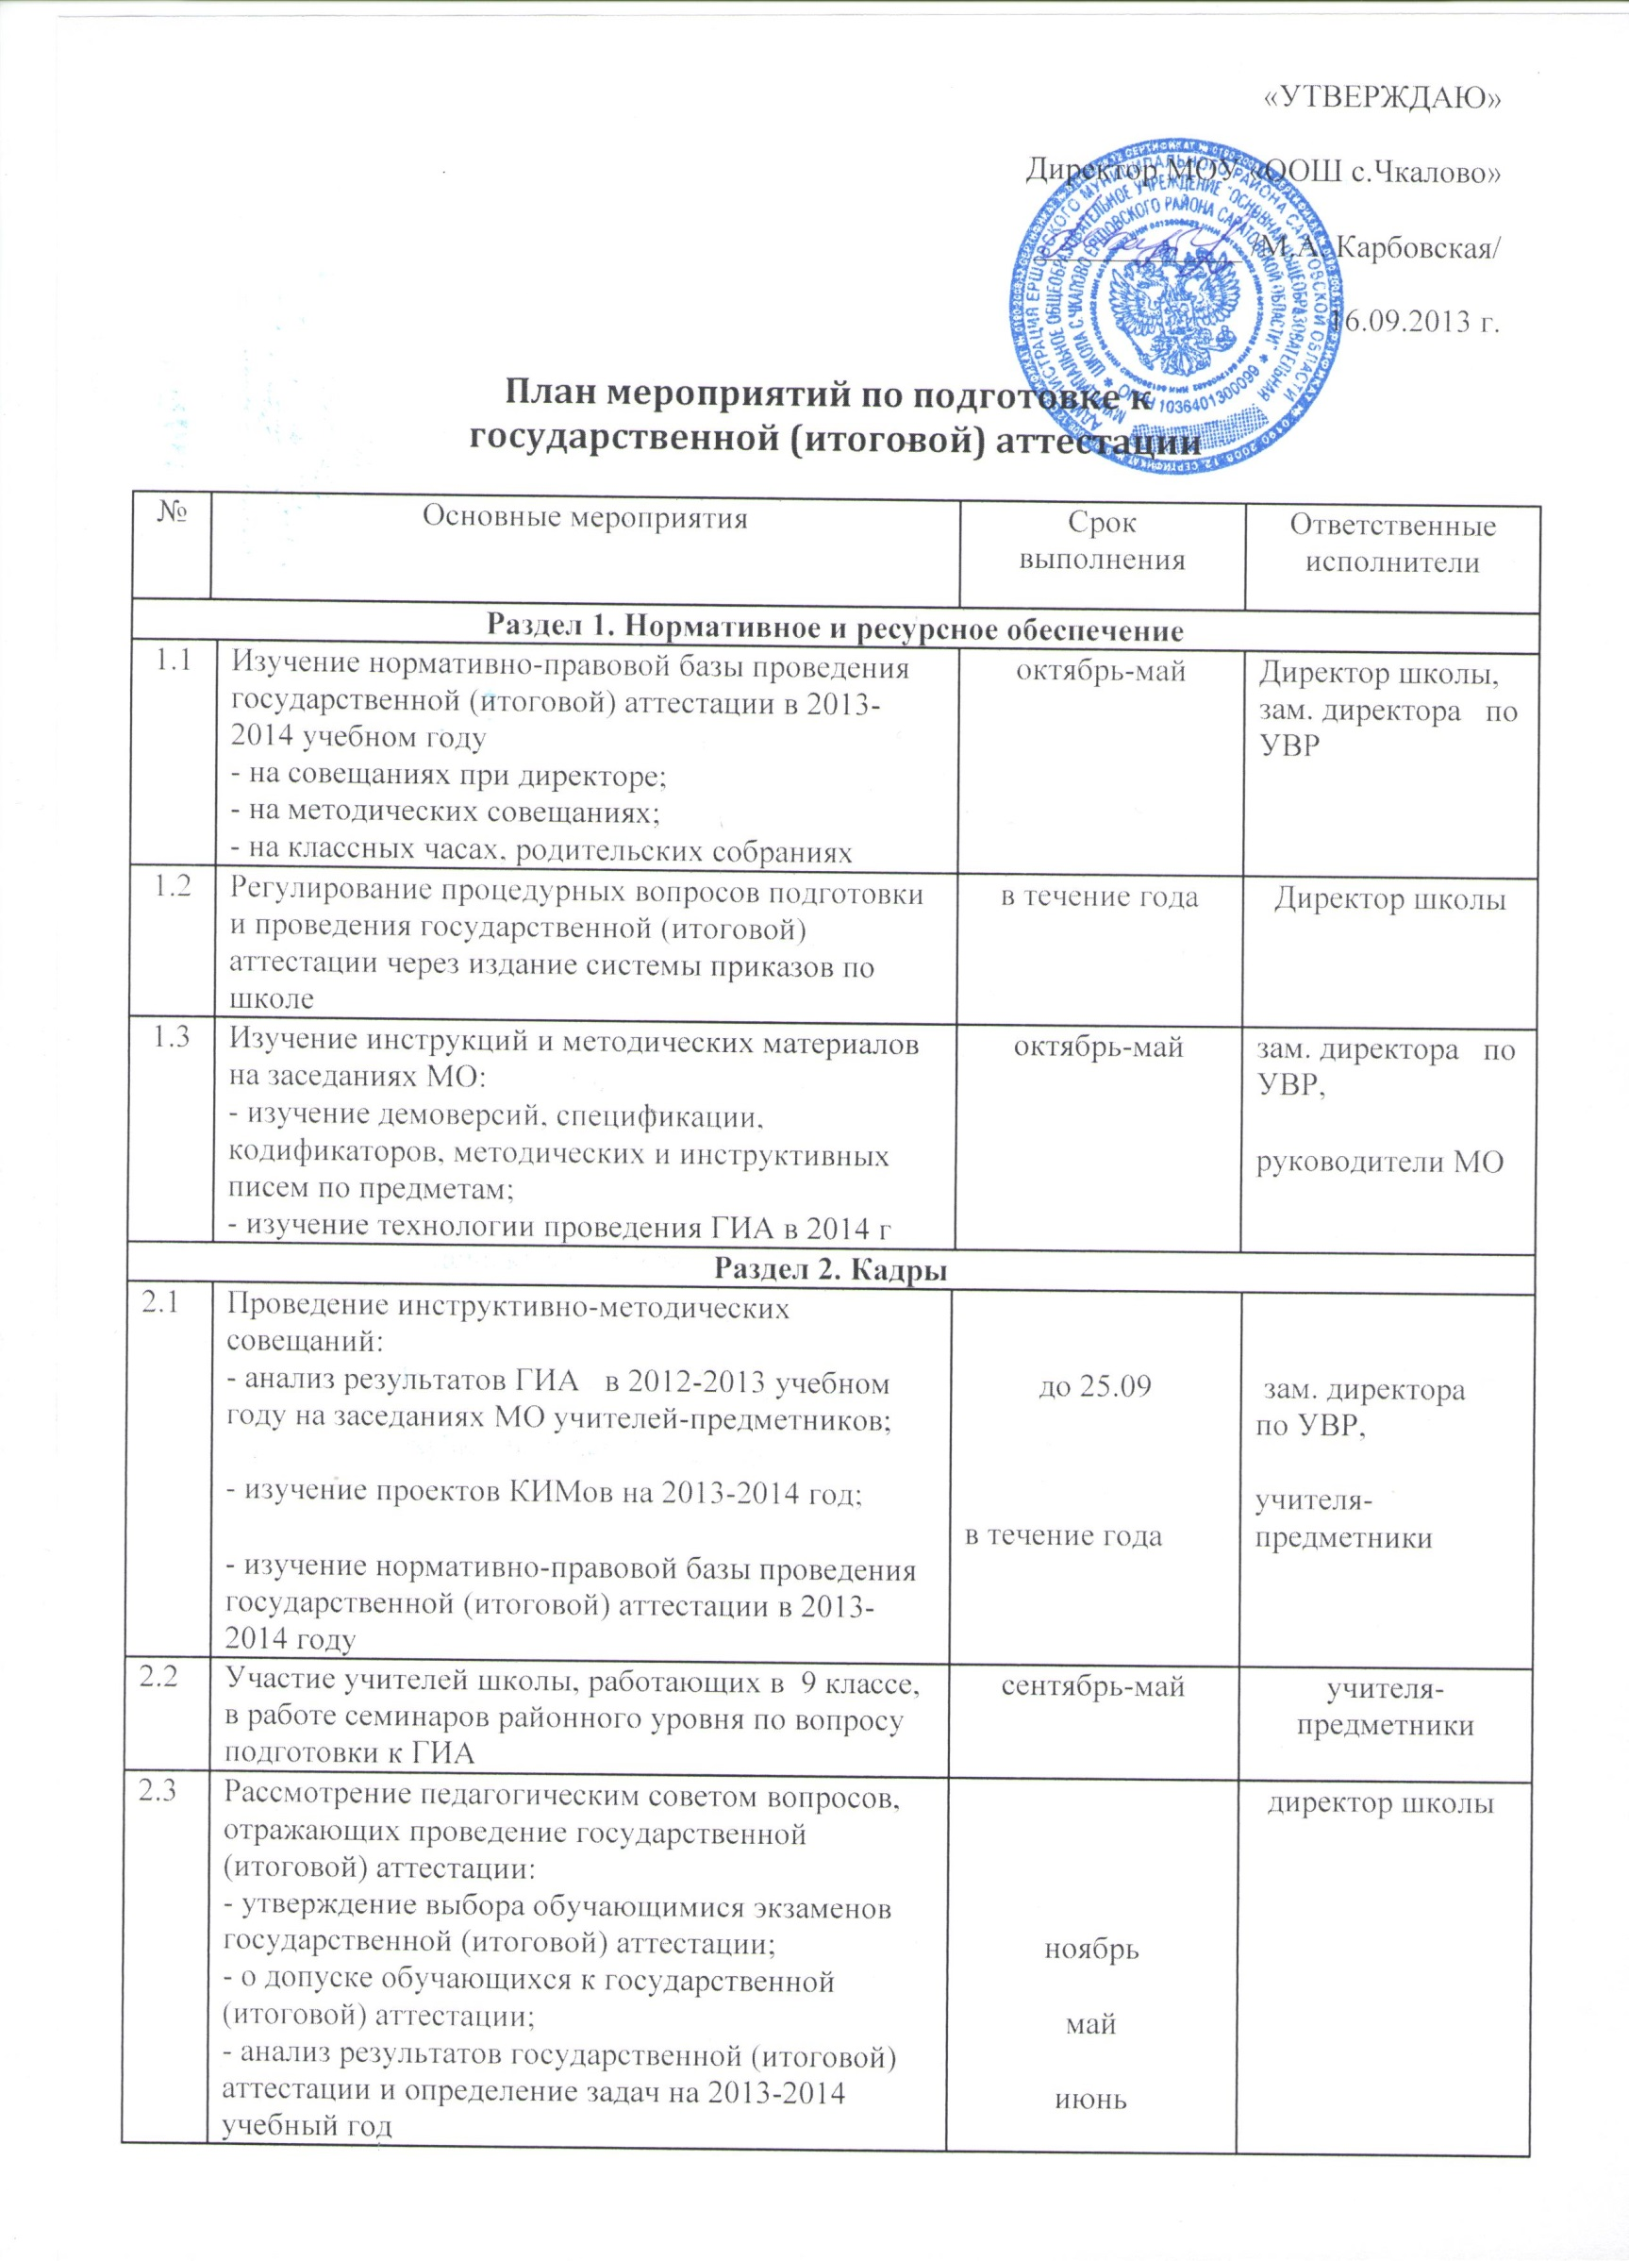
Раздел 3. Организация. Управление. Контроль
3.1 | Сбор предварительной информации о выборе предметов для прохождения государственной (итоговой) аттестации в новой форме через анкетирование выпускников 9класса | октябрь | классный руководитель
3.2 | Подготовка выпускников 9 класса к государственной (итоговой) аттестации:  - проведение собраний учащихся;  - изучение нормативно-правовой базы, регулирующей проведение государственной (итоговой) аттестации;  - практические занятия с учащимися по обучению технологии оформления бланков;  - организация диагностических работ с целью овладения учащимися методикой выполнения заданий | октябрь, февраль, апрель  октябрь -май  январь-май | зам. директора по УВР, классный руководитель  учителя -предметники
3.3 | Подготовка и обновление списков по документам личности для формирования электронной базы данных выпускников | до 31 декабря | зам. директора по УВР,
3.4 | Проведение административных контрольных работ в форме ГИА по обязательным предметам и предметам по выбору обучающихся | октябрь, декабрь, февраль | зам. директора по УВР
3.5 | Контроль за своевременным прохождением рабочих программ | 1 раз в четверть | зам. директора по УВР
3.6 | Контроль за деятельностью учителей-предметников, классного руководителя по подготовке к ГИА | в течение года | зам. директора по УВР
3.7 | Подача заявлений обучающихся 9 класса на экзамены по выбору | до 1 декабря | зам. директора по УВР
3.8 | Подготовка списка обучающихся 9 классов, подлежащих по состоянию здоровья итоговой аттестации в особых условиях | январь, май | зам. директора по УВР
3.9 | Знакомство с расписанием проведения ГИА выпускников 9-х классов | до 10 мая | зам. директора по УВР
3.10 | Педсовет о допуске учащихся 9 класса к итоговой аттестации. | до 25 мая | директор школы
3.11 | Организация явки выпускников на экзамены | май, июнь | классный руководитель
3.12 | Ознакомление выпускников и их родителей с результатами экзаменов | июнь | зам. директора по УВР, классный руководитель
3.13 | Порядок выпуска учащихся, оформления и выдачи документов об образовании обучающимся, освоившим образовательные программы основного общего образования | июнь | директор школы
3.14 | Педагогический совет о выпуске учащихся 9 класса | июнь | директор школы
3.15 | Анализ результатов и методические рекомендации по совершенствованию подготовки учащихся к государственной (итоговой) аттестации | июнь | директор школы, зам. директора по УВР
Раздел 4. Информационное обеспечение
4.1 | Оформление информационных стендов (в кабинетах) с отражением нормативно-правовой базы проведения государственной (итоговой) аттестации выпускников 9классе в 2013-2014 учебном году | октябрь, март | классный руководитель  учителя -предметники
4.2 | Проведение разъяснительной работы среди участников образовательного процесса о целях, формах проведения государственной (итоговой) аттестации выпускников 9класса | в течение года | зам. директора по УВР
4.3 | Проведение родительских собраний:  - нормативно-правовая база, регулирующая проведение государственной (итоговой) аттестации в 2014 году; - подготовка учащихся к итоговой аттестации,  - проблемы профориентации и правильного выбора предметов для экзаменов в период итоговой аттестации | октябрь, февраль, апрель | зам. директора по УВР, классный руководитель
4.4 | Информирование обучающихся и родителей о портале информационной поддержки ГИА, размещение необходимой информации на сайте школы | октябрь-май | зам. директора по УВР, классный руководитель
4.5 | Формирование отчетов по результатам ГИА в 2013-2014 учебном году | июнь | зам. директора по УВР

